Министерство образования Республики Беларусь

Учреждение образования

«Брестский Государственный технический университет»

Кафедра ИИТ

**Лабораторная работа №2**

По дисциплине «Логические основы интеллектуальных систем»

Тема: «Линейные нейронные сети. Обучение линейной сети в MATLAB»

**Выполнил:**

Студент 3 курса

Группы ИИ-21

Карагодин Д.Л.

**Проверил:**

Рыжов А.С.

Брест 2023

**Цель работы:** изучитьмодели нейрона и архитектуры линейной нейронной сети, процедуры настройки параметров линейных нейронных сетей.

**Ход работы:**

**Задание 1.**

1. Для заданного преподавателем варианта задания создать линейную нейронную сеть.

|  |  |  |  |
| --- | --- | --- | --- |
| **№**  **варианта** | **Число**  **входов** | **Пределы**  **изменения входов** | **Нейронов в слое** |
| 5 | 2 | –8...8 | 2 |

2. Разработать алгоритм создания и моделирования линейной нейронной сети.

3. Реализовать разработанный алгоритм в системе MATLAB.

4. Определить параметры созданной нейронной сети (веса и смещение) и проверить правильность работы сети для последовательности входных векторов (не менее 5).

5. Изменить параметры созданной нейронной сети (веса и смещение) и проверить правильность работы сети для последовательности входных векторов (не менее 5).

**Задание 2.**

1. Для заданного преподавателем варианта задания (табл. 3.2) сконструировать линейную сеть с помощью функции newlind, промоделировать ее работу и определить значения веса и смещения.

2. Построить график линий уровня поверхности функции ошибки в системе MATLAB.

|  |  |  |  |  |
| --- | --- | --- | --- | --- |
| **Номер варианта** | **Количество входов — 1; количество нейронов — 1** | | | |
| **Значения входа персептрона** | | **Целевой выход** | |
| **1-е задание** | **2-е задание** | **1-е задание** | **2-е задание** |
| 5 | {0 -1} | {0 -1 -1 1} | {0 1} | {0 1 0 1} |

**Задание 3.**

1. Для заданного преподавателем варианта задания (табл. 3.3) создать линейную сеть с помощью функции newlind и осуществить ее настройку при помощи функции train.

2. Построить график функции ошибки и график траектории обучения в системе MATLAB аналогично рисунку 3.6.

|  |  |  |  |
| --- | --- | --- | --- |
| **Номер варианта** | **Количество входов — 1; количество нейронов — 1** | | |
| **Диапазон значений входа** | **Значения входа персептрона** | **Целевой выход** |
| 5 | –4...+4 | {-3 2} | {1 -1} |

**Задание 1.**

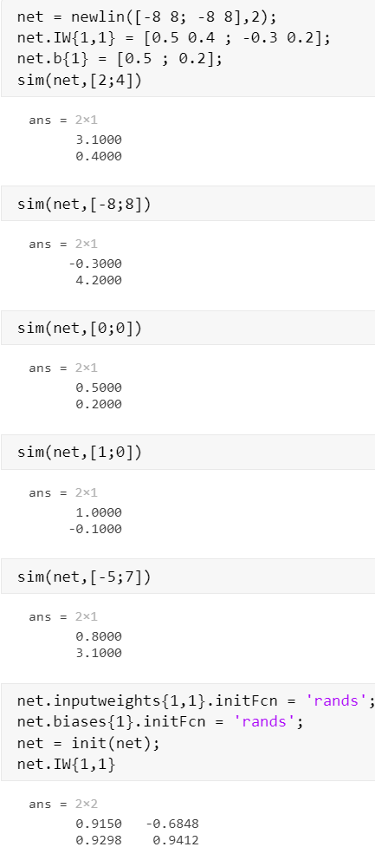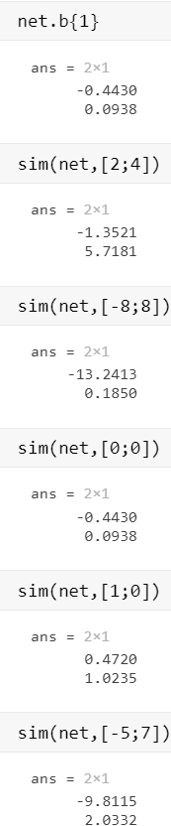

**Задание 2.1.**

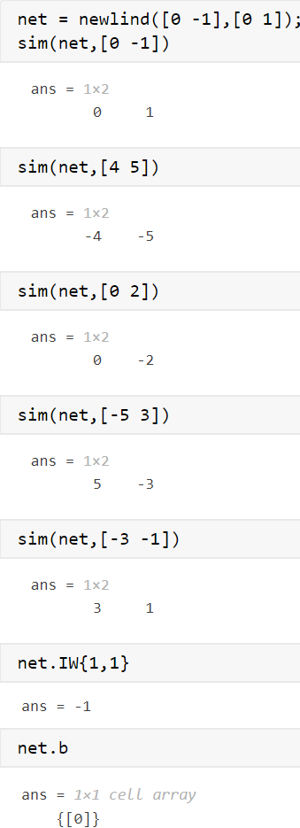

**Задание 2.2**

**Код программы:**

w_range=-1:0.1:1;

b_range=-0.5:0.1:1.5;

ES = errsurf([0 -1 -1 1],[0 1 0 1], w_range, b_range,'purelin');

contour(w_range, b_range,ES,20)

**График линий уровня поверхности функции ошибки:**

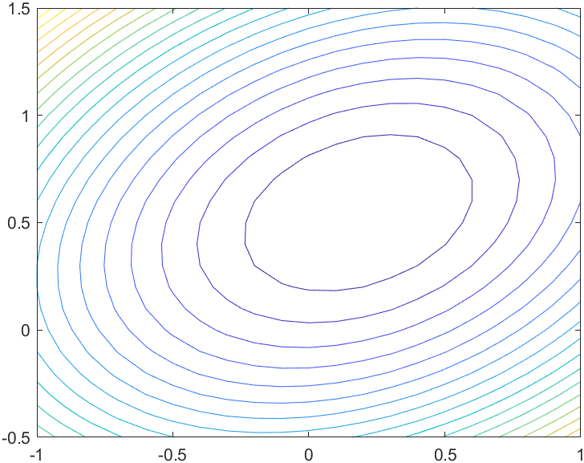

**Задание 3.1.**

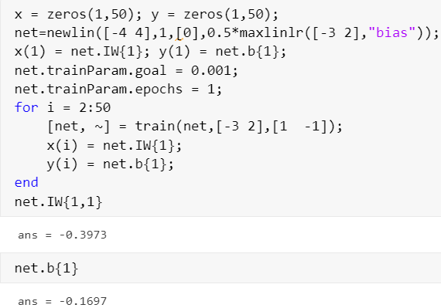

**Задание 3.2.**

**Код программы:**

w_range=-1:0.2:1; b_range=-1:0.2:1;

ES = errsurf([-3 2],[1 -1], w_range, b_range,'purelin');

surfc(w_range, b_range, ES)

contour(w_range, b_range, ES, 20), hold on

plot(x, y,'c*'), grid on, hold off

**Uрафик линий уровня поверхности функции ошибки:**

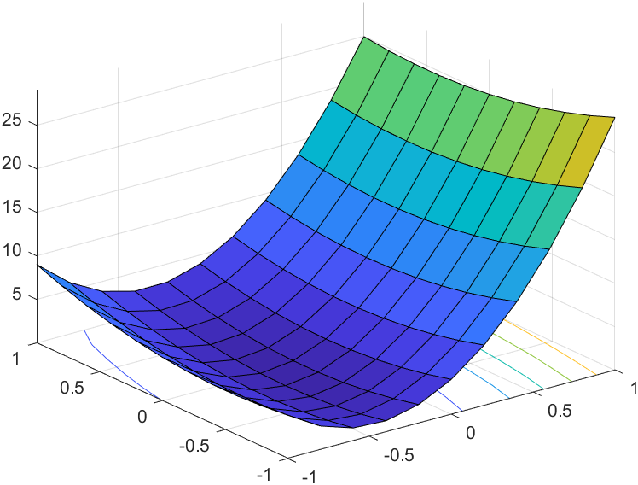

**График траектории обучения:**

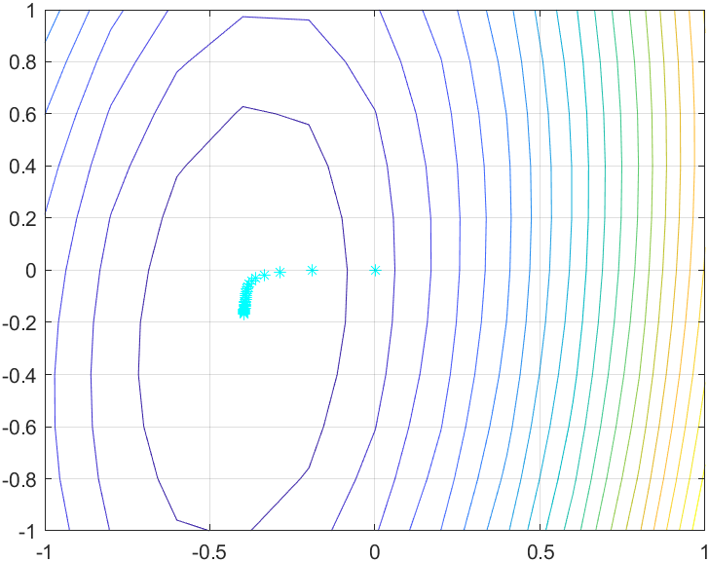

**Вывод:** изучилмодели нейрона и архитектуры линейной нейронной сети, процедуры настройки параметров линейных нейронных сетей.